

图像处理与机器视觉

课后作业

作业题目： 第十二次课后作业
学 院： 机械与电子工程学院
专业班级： 机化2201
姓 名： 黄钊伟
学 号： 2022013106
日 期： 2024年10月29日

西北农林科技大学
机械与电子工程学院

1、课堂案例：用灰度共生矩阵对图像进行纹理分析。

（原本的代码在处理部分图像时会因为hsize的取值非整数报错，所以我加了一个round函数让它能适用于任何图像）

运行代码：
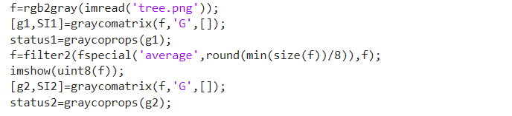
运行结果：
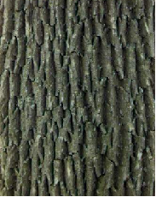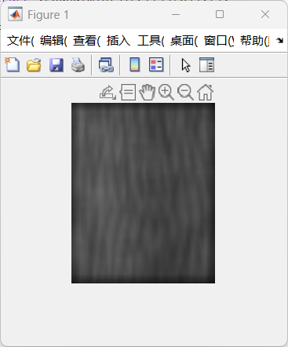
原图和纹理提取后的结果对比
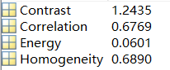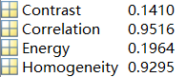
灰度共生矩阵处理前后的参数值对比

各个参数值分析如下：
①Contrast(对比度):其反映了图像的灰度变化程度和纹理的粗细；
灰度共生矩阵处理后对比度变小，灰度变化程度降低，纹理变细，效果变得更模糊，在图像上表现为边缘和纹理细节更加明显。
②Correlation(相关性):描述矩阵中行或列元素之间的灰度相似度；
灰度共生矩阵处理后相关性变强，表明图像行元素之间的灰度级相关性增强，表明图像在横向具有更一致的纹理模式。

③Energy(能量):度量图形灰度分布的均匀程度和纹理粗细程度；
灰度共生矩阵处理后能量值变大，表明图像的纹理变得更加均匀和规则，纹理模式也更加明显。
④Homogeneity(同质性):用于衡量图像纹理均匀性及其他纹理特征的指标；
灰度共生矩阵处理后同质性增强，灰度值的分布更加集中，图像纹理也变得更加均匀。

